**SAE13 Découverte d’un dispositif de transmission**

**TP encadré 1h30 : Couverture des réseaux Wifi**

Question 1 :

* SSID (Service Set Identifier): Il s’agit du nom d’un réseau Wifi, composé de maximum 32 caractères alphanumérique.
* MAC address : Il s’agit d’un identifiant physique unique d’une carte réseau ou d’une interface réseau.
* RSSI : Il s’agit du responsable de la sécurité des systèmes d’information.
* Chan : c’est un acronyme pour dire le mot « Channel » qui signifie en français « canal »
* 802.11 : c’est un ensemble de normes concernant les réseaux sans fil locaux
* Vendor : c’est le fournisseur qui permet à un dispositif d’émettre un signal wifi

Question 2 :

Les différentes plages en dBm, sont de 0 à -60dBm pour la plage « good », de -60 à -80dBm pour la plage « weak », et de -80 à -100dBm.

Question 3 :

Les canaux utilisés principalement en Europe sont les canaux 1, 6, et 11. Dans Acrylic, on peut constater donc que pour le canal 1 on est à 2412MHz, pour le canal 6 à 2437MHz et pour le canal 11 à 2462MHz. Le réseau le plus puissant que l’on capte est le réseau « Uha ».

Question 4 :

Comme nous avons pu le constater précédemment le réseau possédant le signal wifi le plus fort est le réseau « Uha ». Son adresse MAC est de 38:90:a5:29:8a:00, et est sur AP8 dans la salle Grillenbreit C > C1COUL.

Question 5 :

Nous captons le

* AP1 38:90:a5:50:53:80
* AP7 38:90:a5:60:0b:40
* AP8 38:90:a5:29:8a:00
* AP9 38:90:a5:57:38:40

Question 6 :

On peut voir les différence grâce au signal dbm, le meilleur signal étant Eduroam -55dbm.

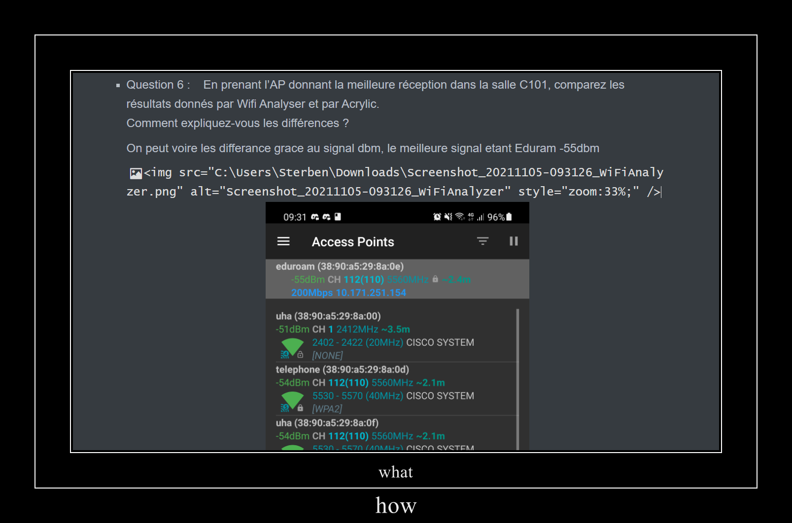

Question 7 :